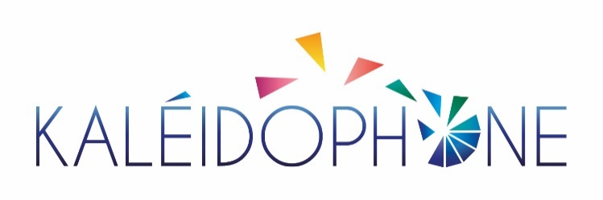

**Stage 3 voix mixtes**

**30 juillet-5 août 2023**

« L’important est plus comment l’on chante que ce que l’on chante »

Kyrie de la messe brève **Léo Delibes**

Ave verum **Martini**

Cantate Domino **Vincent d’Indy**

Jesu rex admirabilis **Palestrina**

Miserere **Caldara**

3 nocturnes **de Mozart :**

Se lontan, Ecco quel fiero, Due pupille

Go down Moses **Negro-spiritual**

Halleluia  **Cohen**

L’hymne à l’amour **Piaf**

Quand les hommes vivront d’amour **Vigneault**

**Les stagiaires inscrits recevront les partitions et des fichiers chantés par Luc Froment afin de s’imprégner de chaque œuvre proposée afin de limiter les trop longs moments de déchiffrage. Les originaux seront à régler à l’arrivée au stage.**